Valsts pārbaudījums: **(CELATOL) Eksāmens latviešu valodā (optimālais mācību satura apguves līmenis)** **2024./2025. m.g.**

Izglītības iestāde: **(70194000) Rīgas Tehniskā koledža**

Valsts pārbaudījuma reģistrēto izglītojamo skaits: 301

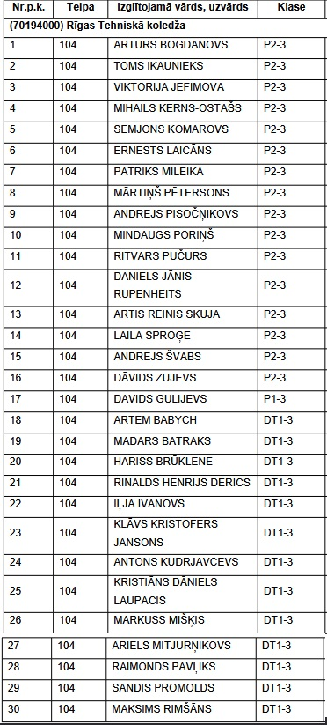

Valsts pārbaudījums: **(CELATOL) Eksāmens latviešu valodā (optimālais mācību satura apguves līmenis)** **2024./2025. m.g.**

Izglītības iestāde: **(70194000) Rīgas Tehniskā koledža**

Valsts pārbaudījuma reģistrēto izglītojamo skaits: 301

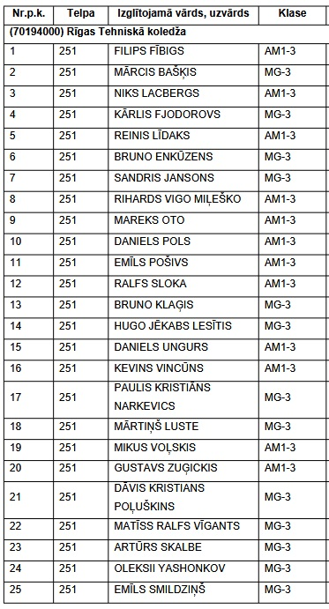

Valsts pārbaudījums: **(CELATOL) Eksāmens latviešu valodā (optimālais mācību satura apguves līmenis)** **2024./2025. m.g.**

Izglītības iestāde: **(70194000) Rīgas Tehniskā koledža**

Valsts pārbaudījuma reģistrēto izglītojamo skaits: 301

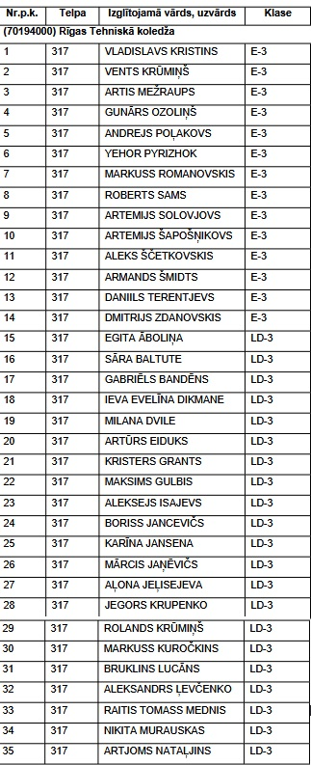

Valsts pārbaudījums: **(CELATOL) Eksāmens latviešu valodā (optimālais mācību satura apguves līmenis)** **2024./2025. m.g.**

Izglītības iestāde: **(70194000) Rīgas Tehniskā koledža**

Valsts pārbaudījuma reģistrēto izglītojamo skaits: 301

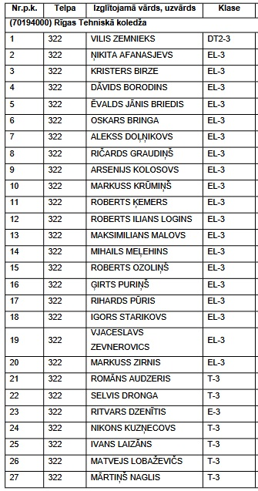

Valsts pārbaudījums: **(CELATOL) Eksāmens latviešu valodā (optimālais mācību satura apguves līmenis)** **2024./2025. m.g.**

Izglītības iestāde: **(70194000) Rīgas Tehniskā koledža**

Valsts pārbaudījuma reģistrēto izglītojamo skaits: 301

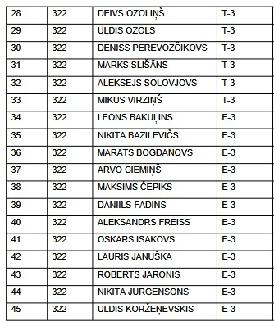

Valsts pārbaudījums: **(CELATOL) Eksāmens latviešu valodā (optimālais mācību satura apguves līmenis)** **2024./2025. m.g.**

Izglītības iestāde: **(70194000) Rīgas Tehniskā koledža**

Valsts pārbaudījuma reģistrēto izglītojamo skaits: 301

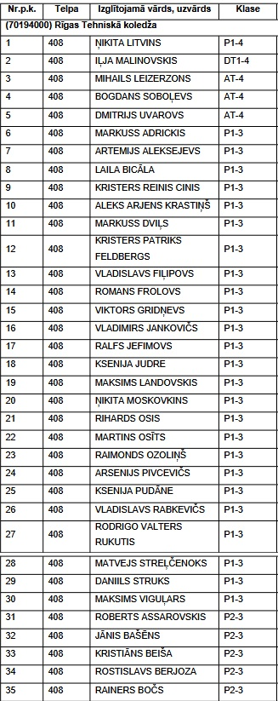

Valsts pārbaudījums: **(CELATOL) Eksāmens latviešu valodā (optimālais mācību satura apguves līmenis)** **2024./2025. m.g.**

Izglītības iestāde: **(70194000) Rīgas Tehniskā koledža**

Valsts pārbaudījuma reģistrēto izglītojamo skaits: 301

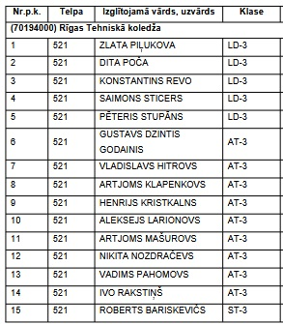

Valsts pārbaudījums: **(CELATOL) Eksāmens latviešu valodā (optimālais mācību satura apguves līmenis)** **2024./2025. m.g.**

Izglītības iestāde: **(70194000) Rīgas Tehniskā koledža**

Valsts pārbaudījuma reģistrēto izglītojamo skaits: 301

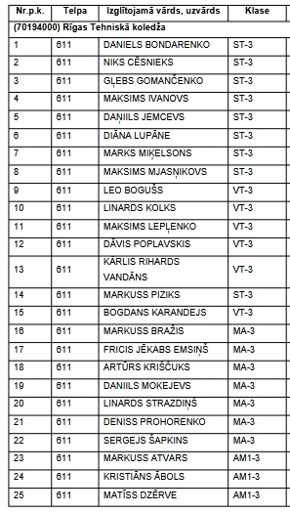

Valsts pārbaudījums: **(CELATOL) Eksāmens latviešu valodā (optimālais mācību satura apguves līmenis)** **2024./2025. m.g.**

Izglītības iestāde: **(70194000) Rīgas Tehniskā koledža**

Valsts pārbaudījuma reģistrēto izglītojamo skaits: 301

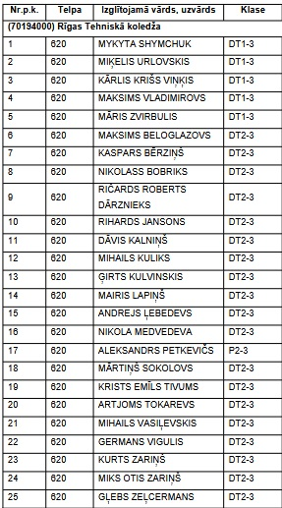

Valsts pārbaudījums: **(CELATOL) Eksāmens latviešu valodā (optimālais mācību satura apguves līmenis)** **2024./2025. m.g.**

Izglītības iestāde: **(70194000) Rīgas Tehniskā koledža**

Valsts pārbaudījuma reģistrēto izglītojamo skaits: 301

